Rezultati modelne kalkulacije stroškov pridelave zelišč
CRP V4-2207 Možnosti razvoja zeliščarstva v Sloveniji
Akronim: CRP zelišča
Datum: september 2024
Številka izsledka: 9
Avtor: prof. dr. Martin Pavlovič
Pomen za uresničevanje cilja razpisa: Stroškovna analiza gojenja rastlin, ki imajo največji potencial pridelave in prodaje pri nas.

Uvod
Analitično spremljanje in preverjanje uspešnosti poslovanja je neobhodno za učinkovito upravljanje in načrtovanje razvoja kmetij. Pridelava zelišč je niša v kmetijskih usmeritvah, oz. je pretežno dopolnilna dejavnost na kmetijah. Obstoječi referenčni viri s področja ocene ekonomike kmetijske pridelave vključujejo sicer najrazličnejše kmetijske usmeritve, tudi že ekološko pridelavo. Noben od njih pa ne podaja tehnološko-ekonomskih podatkov za pridelavo zelišč. Tako so npr. v tiskanem Katalogu kalkulacij za načrtovanje gospodarjenja na kmetijah v Sloveniji, ki so ga izdelali kmetijski svetovalci specialisti za ekonomiko kmetijstva pri Kmetijsko gozdarski zbornici Slovenije vključeni modelni izračuni za namen prijave na javne razpise v okviru Programa razvoja podeželja 2014 – 2020. Ta katalog je kasneje nadgrajen s spletno aplikacijo programa za načrtovanje kmetijske proizvodnje Farm Manager – a zopet brez vključenih tehnološko-ekonomskih podatkov o pridelavi zelišč.

Podatki za zasnovo modelov
Pričujoči projektni prispevek z zasnovo tehnološko-ekonomskega modela za kalkulacijo stroškov pridelave zelišč vključuje tabelarične simulacijske različice treh pod-modelov za oceno stroškov pridelave izbranih zelišč s primeri izračunov. Tehnološko-ekonomske podatke smo projektno pridobili
- s terenskih obiskov izbranih podjetniško-usmerjenih pridelovalcev zelišč s projektnega seznama, ki so bili pripravljeni deliti informacije zabeležk pridelovalnih izkušenj in lastnih ocen obsega porabe materiala ter strojnega in ročnega dela ter
- s kataloško in lastno oceno variabilnih stroškov dela in uporabe morebitno koriščene mehanizacije.
Ker imamo v Sloveniji pridelavo zelišč v manjšem obsegu (v letu 2022 je bilo 175 ha, vir: SURS) in na manjših parcelah (v povprečju v letu 2022 0,50 ha, vir: SURS) je ta tudi neposredno težko primerljiva za ekonomsko analizo na ravni ostalih tržno usmerjenih kmetijskih usmeritev. V stroškovno oceno pridelave zelišč smo vključili 10 najpogosteje navedenih zelišč – kot npr. poprova meta (80 % pridelovalcev), melisa (75 % pridelovalcev), ognjič, laški smilj, ožepek, timijan, citronka, dobra misel, ameriški slamnik in pegasti badelj.
V prvem primeru modelne kalkulacije (STRO-ZEL_01) so stroški pridelave skupine večletnih zelišč prikazani na 10 arov pridelovalne površine, kar je – po projektni raziskavi - uporabno za dobro tretjino anketiranih pridelovalcev zelišč. V preostalih dveh modelnih kalkulacijah pa so modelni stroški pridelave zelišč prikazani na ha. Za enoletno zelišče pegasti badelj (STRO-ZEL_02) in večletno zelišče ameriški slamnik (STRO-ZEL_03) so kalkulacije neposredno uporabne za okoli 8 do 10 % anketiranih pridelovalcev.

Vsebina in raba zasnovanih modelov
Glede na rezultate projektno zastavljene anketne analize pridelave zelišč po vrstah in obsegu pridelave, smo v projektu zasnovali spletno aplikacijo modelnih kalkulacij v generatorju MS Excel za tri skupine zelišč STRO-ZEL_01-03. Vse kalkulacije modelnih stroškov pridelave vključujejo izračun spremenljivih stroškov pridelave s postavkami za različne stroškovne skupine (npr. material, strojno delo, ročno delo, storitve).
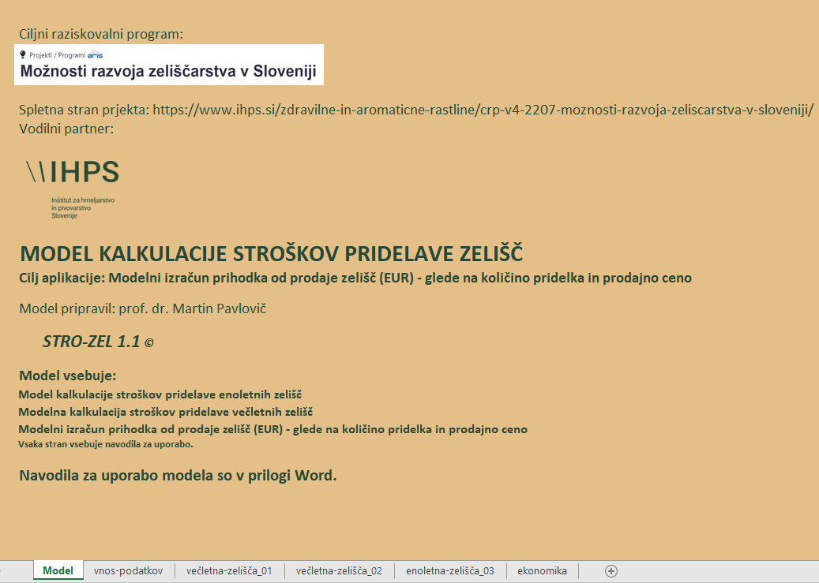
Slika 1: Osnovna maska simulacijskega modela kalkulacije stroškov pridelave zelišč STRO-ZEL
Uporabnik modela prične z vnosom oz. dopolnjevanjem tehnološko-ekonomskih vnosnih podatkov za posamezne modelne postavke (list input-vnos podatkov). Z zeleno barvo označene celice lista omogočajo rabo predlaganih vrednosti oz. njihovo ustrezno spreminjanje za potrebe posamične rabe izračunov. Ostala barvna polja celic ostanejo za uporabnika nespremenjena.
List vsebuje predlagane vrednosti za stroške dela, materiala, storitev in podatek o dobi trajanja nasadov. Predlog cenovnih postavk za strojne ure (Sh – delovni stroj in upravljalec stroja), traktorske ure (Th – traktorska ura in priključek) in ure ročnega dela Rh omogoča tudi ustrezno rabo skupnega faktorja smiselne simulacije višine cenovnih postavk Sh, Th in Rh. Npr. za 10 % povečanje vseh treh urnih postavk, spremenimo faktor simulacije z 1 na 1,1, itd. Pri ostalih parametrih je predviden neposredni vnos, oz. popravek predlagane vrednosti (v zeleno obarvanih celicah). Na sliki predstavljamo modelni list (input – vnos podatkov) za vnos oz. dopolnitev osnovnih podatkov pridelave večletnih zelišč.
Za individualno kalkulacijo variabilnih stroškov pridelave zelišč je možno vsako izmed tehnološko-ekonomskih postavk (v zelenih poljih) tudi spremeniti glede na dejanske razmere uporabnika. Ob poznavanju dela z računalniškim generatorjem MS Excel, pa omogoča uporabniku model tudi poljubno dodajanje manjkajočih vrstic in s tem dopolnitev podatkov za razširjen obseg in namen kalkulacije.

STRO-ZEL_01
Kalkulacija stroškov pridelave večletnih zelišč v EUR /10 ar (10³ m²). Model zajema kalkulacijo (i) stroškov naprave nasada (material, strojno delo, ročno delo, skupaj) in (ii) stroškov pridelave zelišč (material, strojno delo, ročno delo, skupaj) v izbranem obdobju let, ko je nasad polno-roden. V spodnjih tabelah je primer modelne kalkulacije stroškov s terensko-zbranimi podatki.
Z zeleno barvo označene celice lista omogočajo rabo predlaganih vrednosti oz. ustrezno spreminjanje teh vrednosti za potrebe posamične rabe izračunov – tako za napravo nasada, kot tudi za pridelavo zelišč v rodnem obdobju. Ostala barvna polja celic modelne kalkulacije ostajajo za uporabnika nespremenjena.
Preglednica 1: Model kalkulacije stroškov pridelave večletnih zelišč
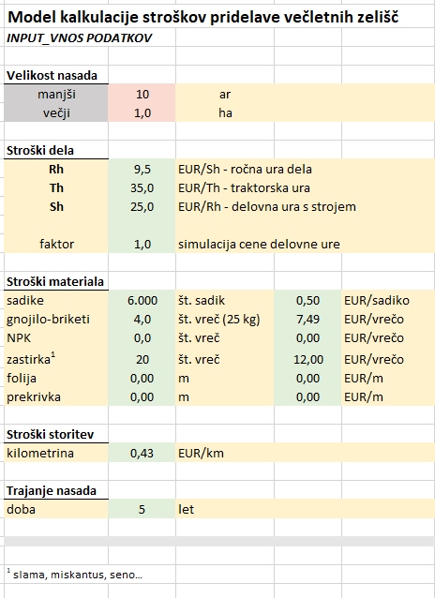

Preglednica 2: Model kalkulacije stroškov pridelave večletnih zelišč (input – dopolnitev)
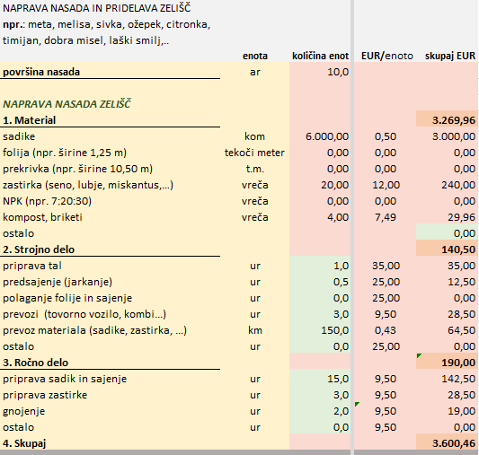

Model STRO-ZEL_01 vsebuje tudi tabelo zgoščeno zbranih podatkov - tako za napravo nasada Preglednica 2), kot tudi za samo pridelavo večletnih zelišč (preglednica 4). Zelena polja kalkulacije omogočajo uporabnikovo potrditev (sprejem) ali pa ustrezno drugačno dopolnitev stroškovne postavke. Zbir stroškov (vsakokrat) v desnem kotu spodaj predstavlja kalkulacijo stroškov pridelave z uporabnikovimi podatki in za uporabnikov namen.
Preglednica 3: Zbir modelne kalkulacije stroškov pridelave večletnih zelišč STRO-ZEL_01
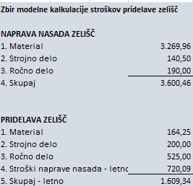

Preglednica 4: Model kalkulacije stroškov pridelave večletnih zelišč (input – dopolnitev)
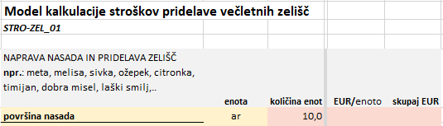
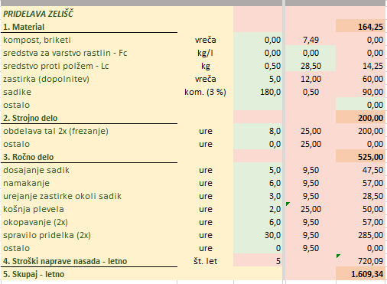

STRO-ZEL_02
Podmodel vključuje kalkulacijo modelnih stroškov pridelave večletnic (npr. ameriškega slamnika) v EUR/ha. Nasad traja vsaj pet let, modelni izračun pa loči izračun stroškov v prvem letu zasnove nasada in naslednjih rodnih letih pridelave, vsakič upošteva po dve spravili letno, razen prvo leto pridelave. V nadaljevanju je predstavljen model izračuna variabilnih stroškov pridelave ameriškega slamnika s predlaganimi tehnološko-ekonomskimi input podatki, ki pa jih lahko za posamične primere rabe poljubno spreminjamo. Tehnološki podatki izvirajo iz pogodbene pridelave IHPS za znanega naročnika, ki je odkupoval celotni pridelek. Z zeleno barvo označene celice tabele omogočajo rabo predlaganih vrednosti oz. ustrezno spreminjanje teh vrednosti za potrebe posamične rabe izračunov – tako za napravo nasada, kot tudi za pridelavo zelišč v rodnem obdobju. Ostala barvna polja celic modelne kalkulacije ostajajo za uporabnika nespremenjena.

Preglednica 5: Modelna kalkulacija stroškov pridelave ameriškega slamnika
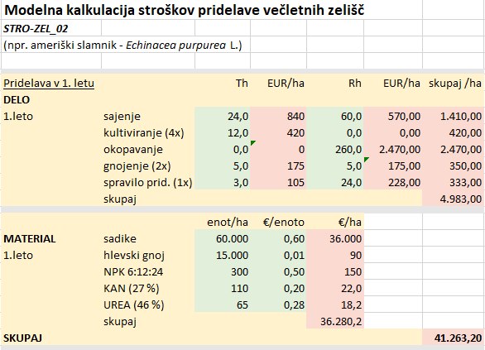
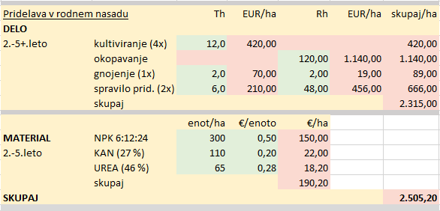

STRO-ZEL_03
Kalkulacija modelnih stroškov pridelave enoletnic (npr. pegasti badelj - Silybum marianum L.) v EUR/ha vključuje izračun spremenljivih stroškov pridelave s postavkami štirih stroškovnih skupin (material, strojno delo, storitve). V tabeli so vključeni podatki s terenskega obiska na tržno usmerjeni kmetiji v Prekmurju.
Tudi v tem podmodelu so z zeleno barvo označene celice tabele, ki omogočajo rabo predlaganih vrednosti oz. ustrezno spreminjanje teh vrednosti za potrebe posamične rabe izračunov za napravo nasada in pridelavo zelišč v rodnem obdobju. Ostala barvna polja celic modelne kalkulacije ostajajo za uporabnika nespremenjena. Lahko pa jih spreminjamo na listu z osnovnimi vnosnimi input podatki.
Preglednica 6: Model kalkulacije stroškov pridelave enoletnih zelišč
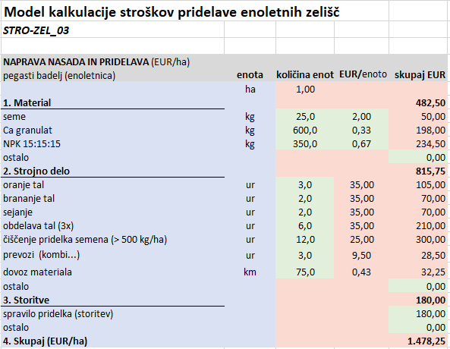

Preglednica 7: Zbir modelne kalkulacije stroškov pridelave zelišč STRO-ZEL_03
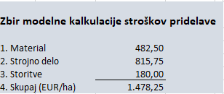

Ekonomika pridelave zelišč
Iz terenskih pogovorov s pridelovalci zelišč na različnih območjih Slovenije smo razbrali, da je najprimernejši projektni doprinos v ponujeni možnosti samostojnih in poenostavljenih izračunov ekonomičnosti pridelave zelišč z rezultatom finančnega rezultata. Finančni rezultat predstavlja razliko med prihodki in odhodki obravnavane dejavnosti. Pozitivna vrednost predstavlja dobiček, negativna pa izgubo. Uporabnik lahko z lastnimi podatki o prihodkih in odhodkih lastne pridelave zelišč pridobi vpogled v donosnost dejavnosti. Hkrati pa lahko za svoje posestvo še preračunava možnosti, oz. simulira scenarije povečanega pridelka zelišč in drugačnih cen pri prodaji.
Za izračun finančnega rezultata pridelave zelišč sledi uporabnik priloženim navodilom. V tabeli lista ekonomika je primer izračunanih prihodkov prodaje zelišč - na pridelovani površini, glede na različno količino pridelka (kg) in prodajno ceno (EUR/kg). Prikazan je primer izračuna finančnega rezultata pridelave zelišč za obravnavano površino (rdeče celice). Tabela pa omogoča še dva primera izračunov, kjer vnese uporabnik za svoj izračun podatke o (i) prihodku od prodaje in (ii) stroških pridelave in morebitno tudi predelave zelišč (zelene celice).
Preglednica 8: Izračun prihodka pridelave zelišč
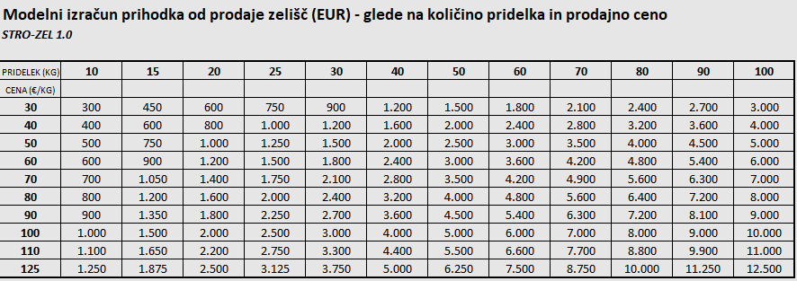

Preglednica 9: Zbir modelnega izračun finančnega rezultata pridelave zelišč na analizirani površini
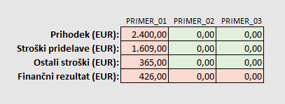
Spletna verzija simulacijskega modela za kalkulacijo stroškov in finančnega rezultata pridelave zelišč z navodili za delo je za uporabnike dosegljiva na povezavi: STRO-ZEL 1.1©

Možnosti koriščenja modela tudi v panožnem krožku pridelave zelišč
Smisel neposredno uporabniških raziskav je prenos znanja iz strokovnih krogov različnih ravni na končne uporabnike – v tem primeru zainteresirane in tržno usmerjene pridelovalce zelišč. Med sodobne pristope pri svetovanju sodi tudi delo v podjetniških oz. panožnih krožkih. Glavni namen panožnih krožkov je podrobna analiza lastnih knjigovodskih in drugih podatkov posameznih kmetijskih gospodarstev, primerjava doseženih tehnološko-ekonomskih rezultatov ter ugotavljanje vzrokov za razlike med njimi. Ključna prednost je v interaktivnem pristopu izvajanja, saj udeležence spodbuja k premisleku o pomenu posameznega podatka, kot tudi izračunu določenega tehnološkega ali ekonomskega kazalnika.
Panožni krožki predstavljajo obliko skupinskega svetovalnega dela v kmetijstvu. V panožni krožek bi se lahko v prihodnosti prostovoljno vključili tržno usmerjeni pridelovalci zelišč, pripravljeni za sodelovanje in izmenjavo lastnih izkušenj. Za vodenje, uspešno izvedbo delavnic panožnega krožka in obdelavo podatkov so primerni strokovnjaki s področja agrarne ekonomike. Glede na interes za tovrstno sodelovanje pa je možno projektno zasnovan model ocene stroškov pridelave in finančnega rezultata - po spletni uporabi - še dodatno nadgraditi, skladno z odzivi zainteresiranih uporabnikov.
V Sloveniji imajo najdaljšo tradicijo panožni krožki rejcev mleka. Od leta 2021 dalje pa sta aktivna še panožna krožka dveh kmetijskih usmeritvah - v sadjarstvu in hmeljarstvu. Vir: Priročnik za izvajanje empirično podprtih panožnih krožkov (pdf, https://www.kgzs-ms.si/wp-content/uploads/2023/09/Prirocnik-za-izvajanje-panoznih-krozkov.pdf).

Slika 2: Del platnice priročnika z opisom vsebin in poteka dela na delavnicah v panožnih krožkih

